科目代码：140
考 生 答 题 不 准 超 过 此 线
地 区
姓 名
单 位 名 称
准 考 证 号
缝纫工四级理论知识试卷
试卷编码：605010341-2025040001
职 业：缝纫工
等 级：四级
卷 册 一：理论知识
注 意 事 项
1、考试时间：90分钟。
2、请首先按要求在试卷的标封处填写您的姓名、准考证号和所在单位的名称。
3、请仔细阅读各种题目的回答要求，请在答题卡上采用2B的铅笔填涂。
4、不要在试卷上乱写乱画，不要在标封区填写无关的内容。
 | 一 | 二 | 总 分
得 分

得 分
评分人
一、单选题（每题1分，共80分。）
1、女西服在袖肘线以下，前后袖缝格料要对横，互差不大于（ ）cm。
A、0.2 B、0.5 C、0.8 D、1
2、前后肩线对齐后，在肩点处（ ）不需要修正。
A、领口曲线呈90°角 B、袖窿曲线呈90°角
C、领口曲线呈钝角 D、领口曲线呈180°角
3、在下列选项中，说法错误的是（ ）。
A、衣料薄厚不同，所用手针的粗细不同
B、手针的型号越大针就越细而短
C、顶针是绣花用的手针
D、一般顶针是戴在中指上的
4、圆头锁眼机，采用（ ）的锁缝顺序，形成的扣眼边缘光滑，外观较好。
A、先锁后切 B、先锁后剪 C、先切后锁 D、先剪后锁
5、女西服在翻转过面时，应从（ ）熨烫，驳头部位吐（ ），止口部位吐（ ）。
A、正面过面大身 B、正面大身过面
C、反面过面大身 D、反面大身过面
6、下列选项中，说法正确的是（ ）。
A、测定色差程度时，被测部位须纱向一致，视线与被测物成45°角，距离60cm目测。
B、测定色差程度时，被测部位须纱向一致，视线与被测物成30°角，距离45cm目测。
C、测定色差程度时，被测部位须纱向一致，视线与被测物成45°角，距离50cm目测。
D、测定色差程度时，被测部位须纱向一致，视线与被测物成60°角，距离30cm目测。
7、“改革不适应发展的旧管理和就工艺”是职业守则中（ ）的具体要求
A、团结友善、密切协作 B、不断学习、勇于创新
C、遵纪守法、爱岗敬业 D、钻研技术、改革创新
8、以下哪个选项不属于职业道德的表现形式（ ）。
A、条例 B、章程 C、方案 D、公约
9、熨斗温度在180～210℃时，水滴向熨斗的水滴状态是（ ）。
A、水滴形状不散开
B、水滴立即向四周扩散成小水泡，缓慢地逐渐消失
C、水滴不起泡，出现滚转的细水珠
D、水滴立即蒸发成水气
10、袖窿形状越趋向细长，袖山高就越（ ），袖山曲线越（ ）。
A、高，明显 B、低，平缓 C、高，平缓 D、低，明显
11、关于围度的测量方法，下列错误的是（ ）。
A、腰围在中腰最细处围量一周，裙子一般不加放松度
B、胸围沿腋下通过胸部最丰满处，不松不紧，贴紧衬衣水平围量一周
C、围量手腕一周为衬衫袖口围度
D、裤口围量踝骨一周为裤脚口参考尺寸
12、服装样板中省尖点应采用（ ）作为对位记号。
A、钻孔 B、剪口 C、净边 D、打线钉
13、女马甲的腋下省结构主要是由（ ）引起的。
A、背凸 B、胸凸 C、腹凸 D、肩胛凸
14、下列关于女时装的省与断缝说法正确的是（ ）。
A、省的结构需要将衣片断开
B、断缝在衣身的位置应接近侧缝线
C、女时装断缝中一定会并入省量
D、省的运用可以塑造衣片的曲面状态
15、在下列选项中，不属于消费者协会职能的是（ ）。
A、监督 B、调查 C、审判 D、提请鉴定
16、适合采用表格式工艺文件的服装产品是（ ）。
A、舞台服装 B、创意服装 C、制服 D、流行时装
17、工业纸样在原理上，根据各类纸样作用的不同，用（ ）加以区别，并用（ ）进行归类原理。
A、不同大小，编号、字母 B、不同材质，不同颜色
C、不同颜色，编号、字母 D、不同大小，不同材质
18、某男子身高为170cm，胸围为88cm，腰围为68cm，臀围为92cm，则该男子上装号型的表示方法是（ ）。
A、170/88Y B、170/88B
C、170/92Y D、170/68Y
19、职业道德渗透在职业活动中，比一般的道德更直接、全面地反映一个社会的（ ）。
A、道德水平 B、进步程度
C、文明程度 D、道德水准和道德风貌
20、检验样板袖长由袖子最高点量至袖口边中间，服装种类不同，允许的公差也不同，男毛呢上衣袖长的公差范围是（ ）cm。
A、±0.6 B、±0.7 C、±0.8 D、±1
21、钉扣机是用来（ ）的专用缝纫机械。
A、缝钉服装 B、加固线迹
C、防止布边脱散 D、防止衣片开裂
22、检验男女单服装样板的裤长由腰上口沿缝量至裤口，其公差范围是（ ）cm。
A、±1 B、±1～1.5
C、±1.5 D、±1.5～2
23、制作女西服领的第一步是（ ）。
A、烫领子 B、勾领子 C、拼接领底 D、翻烫领子
24、关于服装与人体比例的关系，下列说法正确的是（ ）。
A、人体比例是服装结构设计的依据
B、人体比例通常划分为亚洲型8头高和欧洲型9头高的成人人体比例
C、服装专业中使用的人体比例是通过人体测量直接得到的
D、服装与人体的比例关系一般以肩宽计算
25、不属于裁床组成的是（ ）。
A、支架 B、台面 C、边框 D、基座
26、测体要做到尺寸准确、全面，下列说法错误的是（ ）。
A、测体者应熟悉与服装有关的人体部位
B、做裤装测体时，不同的款式都要把握好腰臀尺寸不宜过松
C、为儿童和老年人测体时，要考虑尺寸放松
D、用同一面料制作春秋和冬季的服装，测体时加放的松量不同
27、女西服在缝合前袖缝时，应将（ ）在上，（ ）在下，（ ）相对并对齐，沿着缝份、对位标记平缉前袖缝。
A、小袖片大袖片正面 B、小袖片大袖片反面
C、大袖片小袖片正面 D、大袖片小袖片反面
28、封结机一般采用（ ）。
A、平缝线迹 B、单线链式线迹
C、链式线迹 D、双线链式线迹
29、生产总体文件是反映企业主要的生产品种和（ ）、设备配置情况等总体技术参数的文件。
A、类别 B、规模 C、形式 D、数量
30、下面对女西服成品整烫顺序表示正确的是（ ）。
A、驳头→侧缝→后背刀背缝→后背
B、驳头→侧缝→后背→后背刀背缝
C、侧缝→驳头→后背刀背缝→后背
D、侧缝→后背→后背刀背缝→驳头
31、封结机、钉扣机、锁眼机等机种，当面料穿入后，如果（ ），容易发生轧线。
A、机器转速过快 B、机器转速过慢
C、机器空转 D、机器倒转
32、不属于服装辅料分类内容的是（ ）。
A、包装材料 B、花边 C、商标 D、毛织物
33、不属于选配服装衬料应考虑的因素是（ ）。
A、衬料与面料的厚度相匹配 B、衬料与面料的预缩相匹配
C、衬料与面料的起球性相匹配 D、衬料与面料的单位重量相匹配
34、在下面所列的几项内容中，不属于订单所包含的内容的是（ ）。
A、工时定额 B、面料性能 C、客户名称 D、交货日期
35、不属于裁剪质量检查内容的是（ ）。
A、检查衣片破损现象 B、检查面料色差
C、检查各层衣片之间是否有误差 D、检查钉眼等的位置是否准确
36、在凸臀体的测体过程中，做西服、旗袍时，宜加测（ ）至臀峰点的尺寸。
A、后腰节 B、腰节线 C、后中线 D、前中线
37、在缝制女西服时，衣长应以（ ）cm分档，且误差不能大于（ ）cm。
A、4 4 B、3 2 C、4 1 D、3 0.5
38、在确定凸臀体制板方案时应根据标准体样板在（ ）出进行修正，增加（ ），延长后裆斜线的长度。
A、后片腰围线后身起翘量 B、腰围线后身起翘量
C、后片腰围线后身长度 D、腰围线后身长度
39、缝纫机电动机（ ），会引起电动机在转动时有异声或异味。
A、电源功率不足 B、电源松动
C、电压不稳 D、缺相
40、在衣身原型的基础上追加胸围松量后，袖窿应（ ）。
A、上升 B、开深
C、不变 D、根据服装款式定
41、为使裤子下裆线更顺直，一般需在裤子中裆部位进行（ ）。
A、分烫 B、拔烫 C、扣烫 D、归烫
42、在下列选项中，说法不正确的是（ ）。
A、厚面料应用粗缝纫线
B、化学纤维制品，通常用化学纤维缝纫线
C、服装的内缝线与面料可以不同
D、一般服装的明线颜色与面料不同颜色
43、熨烫压力的大小必须根据服装的（ ）、（ ）、（ ）而定。
A、材料、款式、部位 B、材料、缝型、缝线
C、类型、款式、部位 D、类型、缝型、缝线
44、袖山弧线与袖窿弧线缝合时，需要合理设置绱袖吃量，下列（ ）的绱袖吃量应最小。
A、运动服 B、女西装 C、男西装 D、男大衣
45、合体女时装袖窿曲线的长度是AH，则袖片袖深的计算方法是（ ）。
A、AH B、AH/2 C、AH/3 D、AH/4
46、女时装开门领是由（ ）两部分组成的。
A、领面和领座 B、领底线和翻折线
C、肩领和原身出领 D、扁领和平领
47、茄克衫在装袖头，袖底缝朝（ ）一边折倒，平缉缝头（ ）㎝，起落手时打倒回针。
A、前衣片0.1 B、前衣片1
C、后衣片0.1 D、后衣片1
48、下列（ ）要求等长缝的边个数最多。
A、宽松衬衣 B、合体衬衣 C、男西服 D、女西服
49、以下选项中与特殊体型在调整测体数据时应注意的事项无关的是（ ）。
A、前后片的摆大 B、丝道方向
C、正常体样板的制板方案 D、袖笼深
50、下面关于男西裤组合工艺的工艺流程表示正确的是（ ）。
A、合侧缝→缝合裆缝→缝合下裆缝→分烫缝份
B、缝合裆缝→合侧缝→分烫缝份→缝合下裆缝
C、合侧缝→缝合下裆缝→分烫缝份→缝合裆缝
D、缝合下裆缝→合侧缝→分烫缝份→缝合裆缝
51、茄克衫拷肩缝的两肩（ ）均匀，缉线顺直，无（ ）现象。
A、窝势断线 B、居势双线双轨
C、窝势双线双轨 D、层势断线
52、西服背心眼位距止口（ ）㎝。
A、0.5 B、1.5 C、2 D、2.5
53、女西服肩领领嘴一般（ ）驳领领嘴。
A、大于 B、小于 C、等于 D、无固定程序
54、下面对缝制女西服袖子的工艺流程顺序表示正确的是（ ）。
A、缝合前袖缝→归拔大袖片→做袖开衩→缝合后袖缝
B、做袖开衩→缝合后袖缝→缝合前袖缝→归拔大袖片
C、归拔大袖片→缝合前袖缝→做袖开衩→缝合后袖缝
D、缝合前袖缝→归拔大袖片→缝合后袖缝→做袖开衩
55、在缝制女西服领子时，画净样的上一道工序是（ ）。
A、勾领外口 B、归拔领面 C、纳领底 D、拼缝领底
56、M号男子原型胸围的松量是（ ）cm。
A、5 B、10 C、15 D、20
57、女子原型是（ ）身在上，因此，要以（ ）半身为基础进行制图。
A、左，左 B、右，右 C、左，右 D、右，左
58、省的指向是指省尖所指的位置，它一般指向（ ）。
A、人体凸点 B、凸起区域
C、人体凹陷部位 D、A和B
59、在下列选项中，不属于垫料作用的是（ ）。
A、垫料有修饰人体缺陷的作用 B、垫料有保护服装面料的作用
C、垫料有衬托服装造型的作用 D、垫料有矫正人体不足的作用
60、适合绒毛面料熨烫的设备是（ ）。
A、普通电熨斗 B、平板压烫机
C、蒸汽烫模熨烫机 D、蒸汽人体模熨烫机
61、下面对女西服组合工艺流程顺序表示正确的是（ ）。
A、缝合肩缝→缝合侧缝→缝袖棉条、垫肩→绱袖
B、缝合侧缝→缝合肩缝→绱袖→缝袖棉条、垫肩
C、绱袖→缝袖棉条、垫肩→缝合侧缝→缝合肩缝
D、绱袖→缝合侧缝→缝合肩缝→缝袖棉条、垫肩
62、M号男子原型后领宽基本计算方法是（ ）。
A、B/6 B、B/12 C、B/24 D、B/36
63、M号男子原型袖袖山高基本计算方法是（ ）。
A、AH/2+0.7 B、AH/3+0.7
C、AH/4+0.7 D、AH/5+0.7
64、女时装衣长的制板规格为63cm,背长的制板规格为38cm,则后背长的制板规格设置为（ ）。
A、38cm B、40cm C、48cm D、63cm
65、采用服装CAD将衣片样板形状输入计算机内，由操作人员利用计算机进行排料的方法是（ ）。
A、复写纸法 B、计算机绘制法
C、穿孔印法 D、直接画法
66、为避免工艺文件用错，工艺文件必须详细说明本工艺文件适用于产品款式的全称、型号、色号、规格、（ ）、合约及定货编号等。
A、销售群体 B、销售地区 C、销售部门 D、销售方式
67、适应于牛仔布、灯芯绒、帆布及皮革面料裁剪的裁刀是（ ）。
A、垂直刀刃 B、锯齿刀刃 C、细齿刀刃 D、波形刀刃
68、可晾晒干的洗涤标识是（ ）。
A、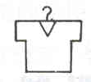null 见图68-A
B、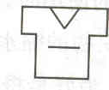null 见图68-B
C、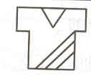null 见图68-C
D、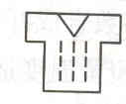null 见图68-D
69、在下列图中，图（ ）是辫子股针针法。
A、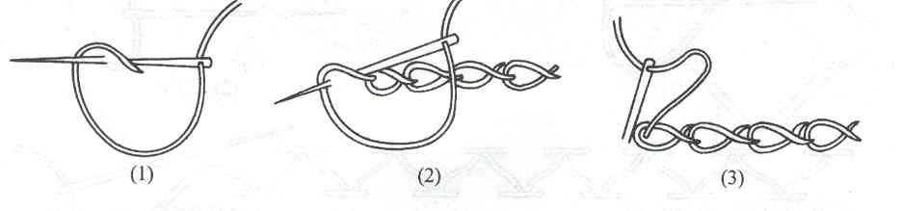null 见图69-A
B、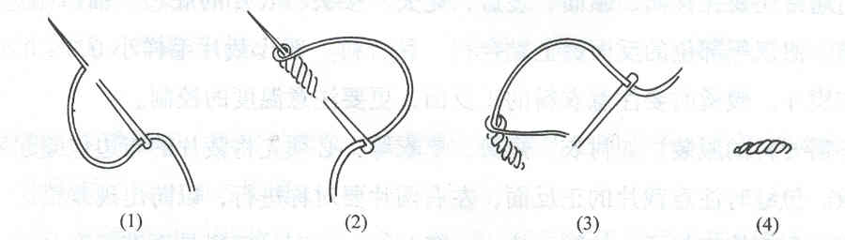null 见图69-B
C、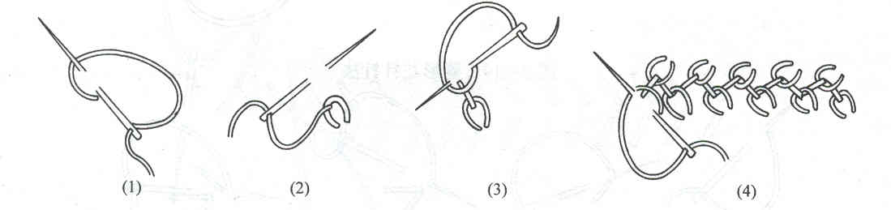null 见图69-C
D、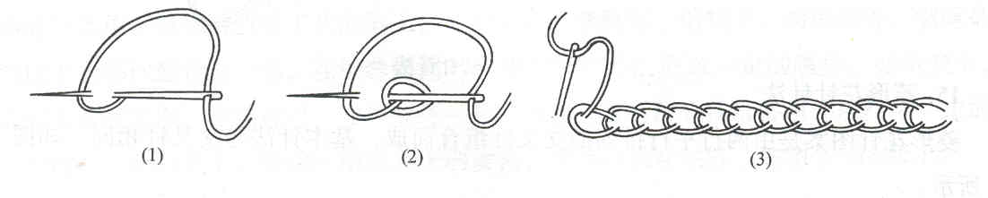null 见图69-D
70、在下列制图符号中，（ ）表示净样符号。
A、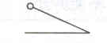null 见图70-A
B、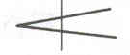null 见图70-B
C、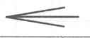null 见图70-C
D、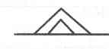null 见图70-D
71、在挺胸体的制板方案中，以下修正样板图中正确的是（ ）。
A、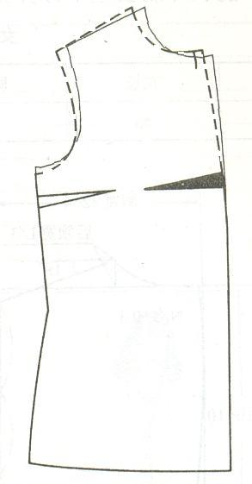null 见图71-A
B、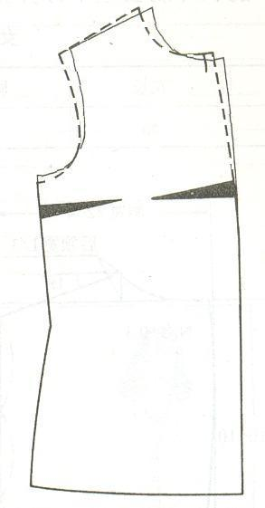null 见图71-B
C、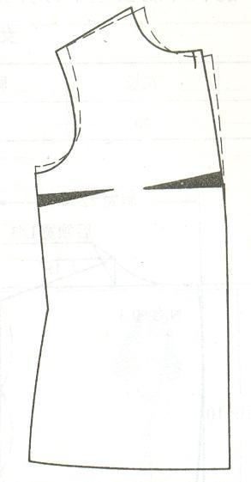null 见图71-C
D、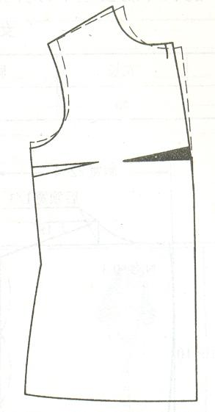null 见图71-D
72、道德是（ ）每个人在社会中的各种关系所运用的一定的规范。
A、引导、管辖 B、约束、调整 C、管理、处理 D、安排、引导
73、下列（ ）不属于非正常体。
A、鸡胸 B、凸腹体 C、溜肩 D、孕肚
74、下列（ ）应标明每件应裁的片数。
A、前衣片 B、后衣片 C、袖片 D、裤门襟
75、在下列选项中，不属于裁剪前要做好的检查工作是（ ）。
A、对排料质量的检查 B、对画样质量的检查
C、对铺料质量的检查 D、对衣片边际熔融质量的检查
76、在下列选项中，不属于面料缺陷的是（ ）。
A、色差 B、柔软 C、纬斜 D、松紧边
77、省的移位设计是凸点射线的（ ）法则。
A、造型 B、形式 C、结构 D、款式
78、下列（ ）不属于胸凸全省的组成部分。
A、乳凸量 B、前胸腰差量 C、胸部设计量 D、腋下省量
79、在下面几种汽烫设备中，具有加速服装冷却功能的设备是（ ）。
A、调温电熨斗 B、抽烫熨台
C、蒸汽电熨斗 D、成品蒸汽熨斗
80、在下列选项中，不属于排料前技术准备工作的是（ ）。
A、检查样板是否齐全，是否与技术要求相吻合
B、核对样板是否经过技术部门审核
C、检查样板的线条是否圆顺、准确
D、检查套排是否合理

得 分
评分人
二、判断题（每题1分，共20分。）
81、（ ）直接画法适合于较厚、颜色较深面料的裁剪。
82、（ ）服装样板中的口袋位置可以用打线钉的方法进行定位。
83、（ ）制作茄克衫斜插袋时开袋后应将嵌线翻进，装缝小袋布，小袋布口比袋嵌线缝头大0.4cm。
84、（ ）女马甲制板规格必要的几个部位有：衣长、胸围、领围、肩宽和背长。
85、（ ）产品规格的允许误差必须符合国家标准的要求。
86、（ ）M号男子原型背长是根据衣长实际尺寸设定的。
87、（ ）往返折叠铺料法适用于具有方向性的面料和对条格面料。
88、（ ）5.4号型系列表示号的分类以4cm为一档。
89、（ ）所有定单都必须标明服装材料的品名、规格及性能。
90、（ ）女西服绱领子第二步是分烫领缝。
91、（ ）混纺里料是用不同纤维纱线交织而成的里料。
92、（ ）道德是约束、调整人们在社会中的各种关系所运用的一定的规范。
93、（ ）号型为160/84A的女西服，型是84cm指的是女西服胸围的制板规格。
94、（ ）封结机也称根据实际体型测量，是用于防止衣片开裂，加固线迹，或用于服装某些部位的专用缝制设备。
95、（ ）在确定凸腹体制板方案时应根据标准体样板在腰围线出进行修正，增加后身起翘量，延长后裆斜线的长度。
96、（ ）薄面料在设计吃量时相对于厚面料要减少吃量。
97、（ ）非正常体指的是身体某方面发育不均衡，超越正常体型范围的各种体型。
98、（ ）女西服成品整烫时，应先烫门襟，后烫里襟。
99、（ ）女时装中刀背缝的结构设计可以塑造出女性体型的曲线美。
100、（ ）女中式服装的领围规格为40cm，则领深规格是8cm。

